 |  |  | SAKARYA ÜNİVERSİTESİ
SOSYAL BİLİMLER ENSTİTÜSÜ RESİM ANA SANAT DALI
2023-2024 ÖĞRETİM YILI SANATTA YETERLİK BAHAR YARIYILI BÜTÜNLEME SINAV PROGRAMI

Tarih | Saat | Program | Dersin Adı | Öğretim Elemanı |  | Gözetmen | Sınıf
3 Temmuz 2024 Çarşamba | 10.00 | Resim | Alternatif Sanat Atölyesi | Prof. Neslihan ERDOĞDU |  |  | Resim Atölyesi 210
31 Ocak 2024 Çarşamba | 19.00 | Resim | Sanat ve Siyaset | Doç.Dr. Şirin YILMAZ |  |  | Derslik 211  (3. Kat)
1 Temmuz 2024 Pazartesi | 17.00 | Resim | Çağdaş Desen II | Doç. Onur KARAALİOĞLU |  |  | Atölye 214  (3.Kat)
2 Temmuz 2024 Salı | 17.00 | Resim | Görsel Düşünce ve Uygulamaları | Prof. Şive Neşe BAYDAR |  |  | Danışman Ofisi
1 Temmuz 2024 Pazartesi | 17.00 | Resim | FORM VE KAVRAM İLİŞKİSİ PRATİKLERİ | Doç.Dr. ŞİRİN YILMAZ |  |  | Derslik 213
3 Temmuz 2024 Çarşamba | 13.00 | Resim | Bilimsel Araştırma Teknikleri Ve Seminer | Doç.Dr. BİLGEN AYDIN SEVİM |  | 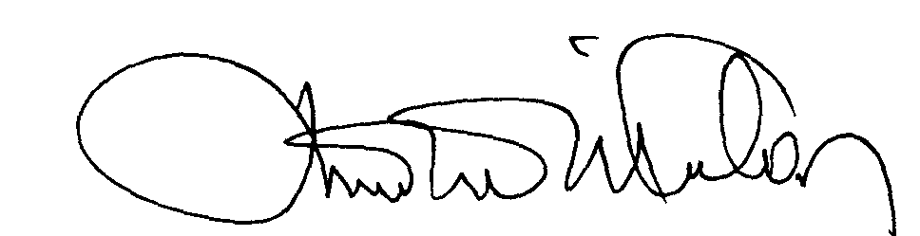 | MIM S1

